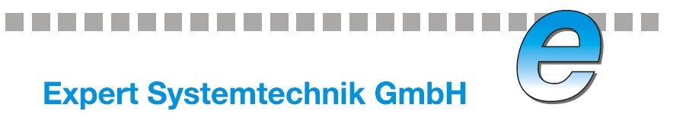

Expert Systemtechnik GmbH
Broenninghauser Strasse 35 E
DE-33729 Bielefeld

Telefon: +49 521 959 67 -63
Fax: +49 521 959 67 -10
Andrea.Kahler@expertsystemtechnik.de
www.expertsystemtechnik.de

Expert Systemtechnik GmbH • Broenninghauser Str. 35 E • 33729 Bielefeld

Pressemitteilung

JEC Composites Show 2011

Firma Expert Systemtechnik GmbH präsentiert sich unter dem starken Dach Nordrhein-Westfalens

Düsseldorf / Bielefeld. Januar 2011 – Die Firma EXPERT Systemtechnik GmbH ist in diesem Jahr zum wiederholten Mal auf der JEC Composites Show, der weltweit führenden Fachmessen der Verbundwerkstoffindustrie präsent. „Wir nutzen die Möglichkeit, in Frankreich zu zeigen, welche Kompetenzen wir im Bereich Wasserstrahltechnologie und CNC Cutter haben. Der Auftritt im NRW-Pavillon unter dem Dach Nordrhein-Westfalens hilft uns dabei“, so Herr Bruder, Geschäftsführer der Firma EXPERT Systemtechnik GmbH. „Zumal Nordrhein-Westfalen in diesem Jahr offizielle Partnerregion des JEC ist.“

EXPERT Systemtechnik GmbH präsentiert auf der JEC den neuen CNC-Cutter cutEXPERT ecocam. Der Cutter sorgt für einen schnellen, akkuraten Zuschnitt für eine Vielzahl von Materialien von Leder über Stoff bis zu Schaumstoffen, technischen Textilien und Verbundwerkstoffen. Ob ein- oder mehr-lagig – dank der Ausstattung mit verschiedenen Werkzeugen und der variablen Einstellmöglichkeit der Schneidparameter können Materialien verschiedener Stärke präzise geschnitten werden. Der hochwertige Werkzeughalter kann durch Schnellverschlüsse mehrere Schneidwerkzeuge aufnehmen so z.B. oszillierendes Messer, Zieh- sowie Rundmesser, Stanze, Fräse und gewährleistet dabei höchste Präzision und Geschwindigkeit bei langlebigem Einsatz.

Die jährliche Leitmesse, die vom 29. bis 31. März 2011 in Paris stattfindet, gilt mit rund 28.000 Besuchern und mehr als 1000 Ausstellern als die Leistungsschau der internationalen Verbundwerkstoff-Szene. Während der JEC bieten Konferenzen, Workshops sowie technische und wissenschaftliche Foren zahlreiche Möglichkeiten, sich über wichtige Branchenthemen und Trends zu informieren und auszutauschen. Thematisch liegen vor allem die Anwendungsfelder Automobilbau, Luft- & Raumfahrt, Konstruktion, Schifffahrt und Transport im Fokus.

Ideale Plattform für nordrhein-westfälische Unternehmen
Firmengemeinschaftsstände wie der NRW-Pavillon sind offizielle Messebeteiligungen des NRW-Wirtschaftsministeriums, die von NRW.International organisiert werden. Sie bieten Unternehmen aus Nordrhein-Westfalen eine optimale Plattform, um ihre Produkte und Dienstleistungen zu günstigen Konditionen direkt in den Zielmärkten zu präsentieren. Initiatoren des Messeauftritts der insgesamt 15 Aussteller aus Nordrhein-Westfalen sind in diesem Jahr neben NRW.International der Landescluster NanoMikro+Werkstoffe.NRW mit Unterstützung seiner Partner Kunststoffland. NRW und IHK Köln.

Expert Systemtechnik ist ein familiengeführtes innovatives Maschinenbau-Unternehmen mit internationaler Ausrichtung. Wir entwickeln und produzieren präzise, automatisierte CAD/CAM-gesteuerte Schneidsysteme für den 2D und 3D Zuschnitt von Leder, Textilien, Kunststoffen, Verbundwerkstoffen und vielen anderen Materialien. Aus den individuellen Anforderungen unserer Kunden entwickeln wir maßgeschneiderte Lösungen.

Expert Systemtechnik verbindet Maschinenbau und Elektronik mit den neuesten Technologien in der Programmierung und Software-Entwicklung. Daraus folgen neue innovative Produkte.

Belegexemplar erbeten an:

Firma Expert Systemtechnik GmbH
Broenninghauser Str. 35E
DE - 33729 Bielefeld

Ansprechpartner Andrea Kahler
E-Mailadresse: Andrea.Kahler@expertsystemtechnik.de

